Шановні колеги!
Запрошуємо до участі у роботі Всеукраїнської науково-практичної Інтернет-конференції «Управління ресурсним забезпеченням господарської діяльності підприємств реального сектору економіки», що відбудеться 28 жовтня 2016 року на базі Полтавської державної аграрної академії.
На конференції будуть працювати такі секції:
1. Сучасні управлінські тенденції розвитку держави та регіону. Публічне управління
2. Управління підприємством як соціально-економічною системою
3. Антикризове управління та економічна безпека держави, регіону, підприємства
4. Інноваційний, інвестиційний менеджмент. Управління фінансовими та матеріальними ресурсами підприємства
5. Кадровий менеджмент та управління трудовими ресурсами
6. Маркетингові аспекти управління підприємством
7. Інформаційні технології в управлінні підприємством
8. Менеджмент зовнішньоекономічної діяльності
9. Євроінтеграційні підходи до управління вищою освітою
Робочі мови конференції –
українська, російська, англійська

Умови участі у конференції
Для участі у конференції Вам необхідно до 23 жовтня 2015 р. надіслати на електронну адресу: pdaa_konf2016@ukr.net (назва файлу повинна відповідати прізвищу автора українською мовою) оргкомітету необхідні матеріали:
1) заявку на участь (форма додається);
2) текст тез доповіді;
3) копію квитанції про оплату:

За результатами конференції буде видано збірник матеріалів конференції у .pdf форматі.
За вимогою учасникам буде надано сертифікат про учать у конференції.

Вимоги до оформлення тез
- Учасник має право представити доповідь, яка раніше не публікувалася. Максимальна кількість авторів однієї доповіді – дві особи. Якщо науковий керівник здобувача не є співавтором тез, то вказувати його у тексті не потрібно.
- Обсяг – від 2 сторінок (не нумеруються)
3. Формат – А5, гарнітура – MS Word.
Текст повинен бути надрукований з одного боку аркуша А-5, через один інтервал, шрифт – Times New Roman, кегль – 11, поля – 2,0 см. з усіх боків. Абзац – 0,75 см. Рисунки повинні бути згруповані в один графічний об’єкт; формули виконуються в редакторі Microsoft Equation. УДК від поля, через один інтервал ініціали та прізвища авторів, назва закладу (установи та міста). Заголовок друкується великими літерами по центру, через два інтервали – текст.
4. Тези розпочинаються – ініціали й прізвище авторів (через кому, якщо декілька), регалії, наступний рядок – назва організації, звідки автори, через один рядок назва тез (напівжирним, великими літерами по центру).
5. Рисунки і таблиці повинні не перевищувати за шириною 10 см, за висотою – 16 см.
6. Список використаних джерел оформляється згідно оновлених вимог
ВАК №63 від 26.01.2008.
7. Рисунки та формули обов’язково мають бути вставленими в текст в якості об’єктів. Зображення має бути чорно-білим. Необхідно використовувати доступні для чорно-білого зображення засоби візуального розрізнення фігур та ліній, що несуть різне значеннєве навантаження.
- Обов'язково вказується джерело запозиченого матеріалу.
- Рішення про опублікування приймає редколегія. До тез можуть бути внесені редакційні правки, які не стосуються їх змісту, без погодження з автором (авторами).
- Рукописи, відхилені редакційною колегією, авторам не повертаються.
- Оргкомітет конференції, враховуючи вимоги Закону України «Про вищу освіту» № 1556-VII від 01.07.2014, відхилятиме роботи при виявленні в них запозичень, оформлених неналежним чином.

Організаційний внесок становить 25 грн. Додатково сплачується вартість кожної сторінки тез доповіді (1 сторінка – 25 грн.)

Кошти (організаційний внесок та вартість публікації матеріалів) надсилати на карту Приват Банку 5168 7423 4576 9065, вказати призначення платежу «плата за участь у конференції», своє прізвище).

З питань оплати звертатись до Потапюк Ірини Петрівни, моб. тел. (050) 136 03 22

телефон (0532)502522,
E-mail: pdaa_konf2016@ukr.net

Матеріали можуть бути передані особисто: 4 корпус, каб. 488а (кафедра менеджменту).

Координатор –
Дячков Дмитро Володимирович
моб. тел. (066) 172 23 11

Відповідальний секретар –
Потапюк Ірина Петрівна
моб. тел. (050) 136 03 22

Міністерство освіти і науки України
Міністерство аграрної політики та продовольства України
Полтавська державна аграрна академія
Навчально-науковий інститут
економіки та бізнесу
Факультет економіки та менеджменту
Департамент агропромислового розвитку
Полтавської обласної державної адміністрації
Національний університет біоресурсів і природокористування України
Сумський національний аграрний університет
Харківський національний аграрний університет
ім. В. В. Докучаєва
Харківський національний технічний університет сільського господарства ім. Петра Василенка
Дніпропетровський державний аграрно-економічний університет

ВСЕУКРАЇНСЬКА
НАУКОВО-ПРАКТИЧНА
ІНТЕРНЕТ-КОНФЕРЕНЦІЯ
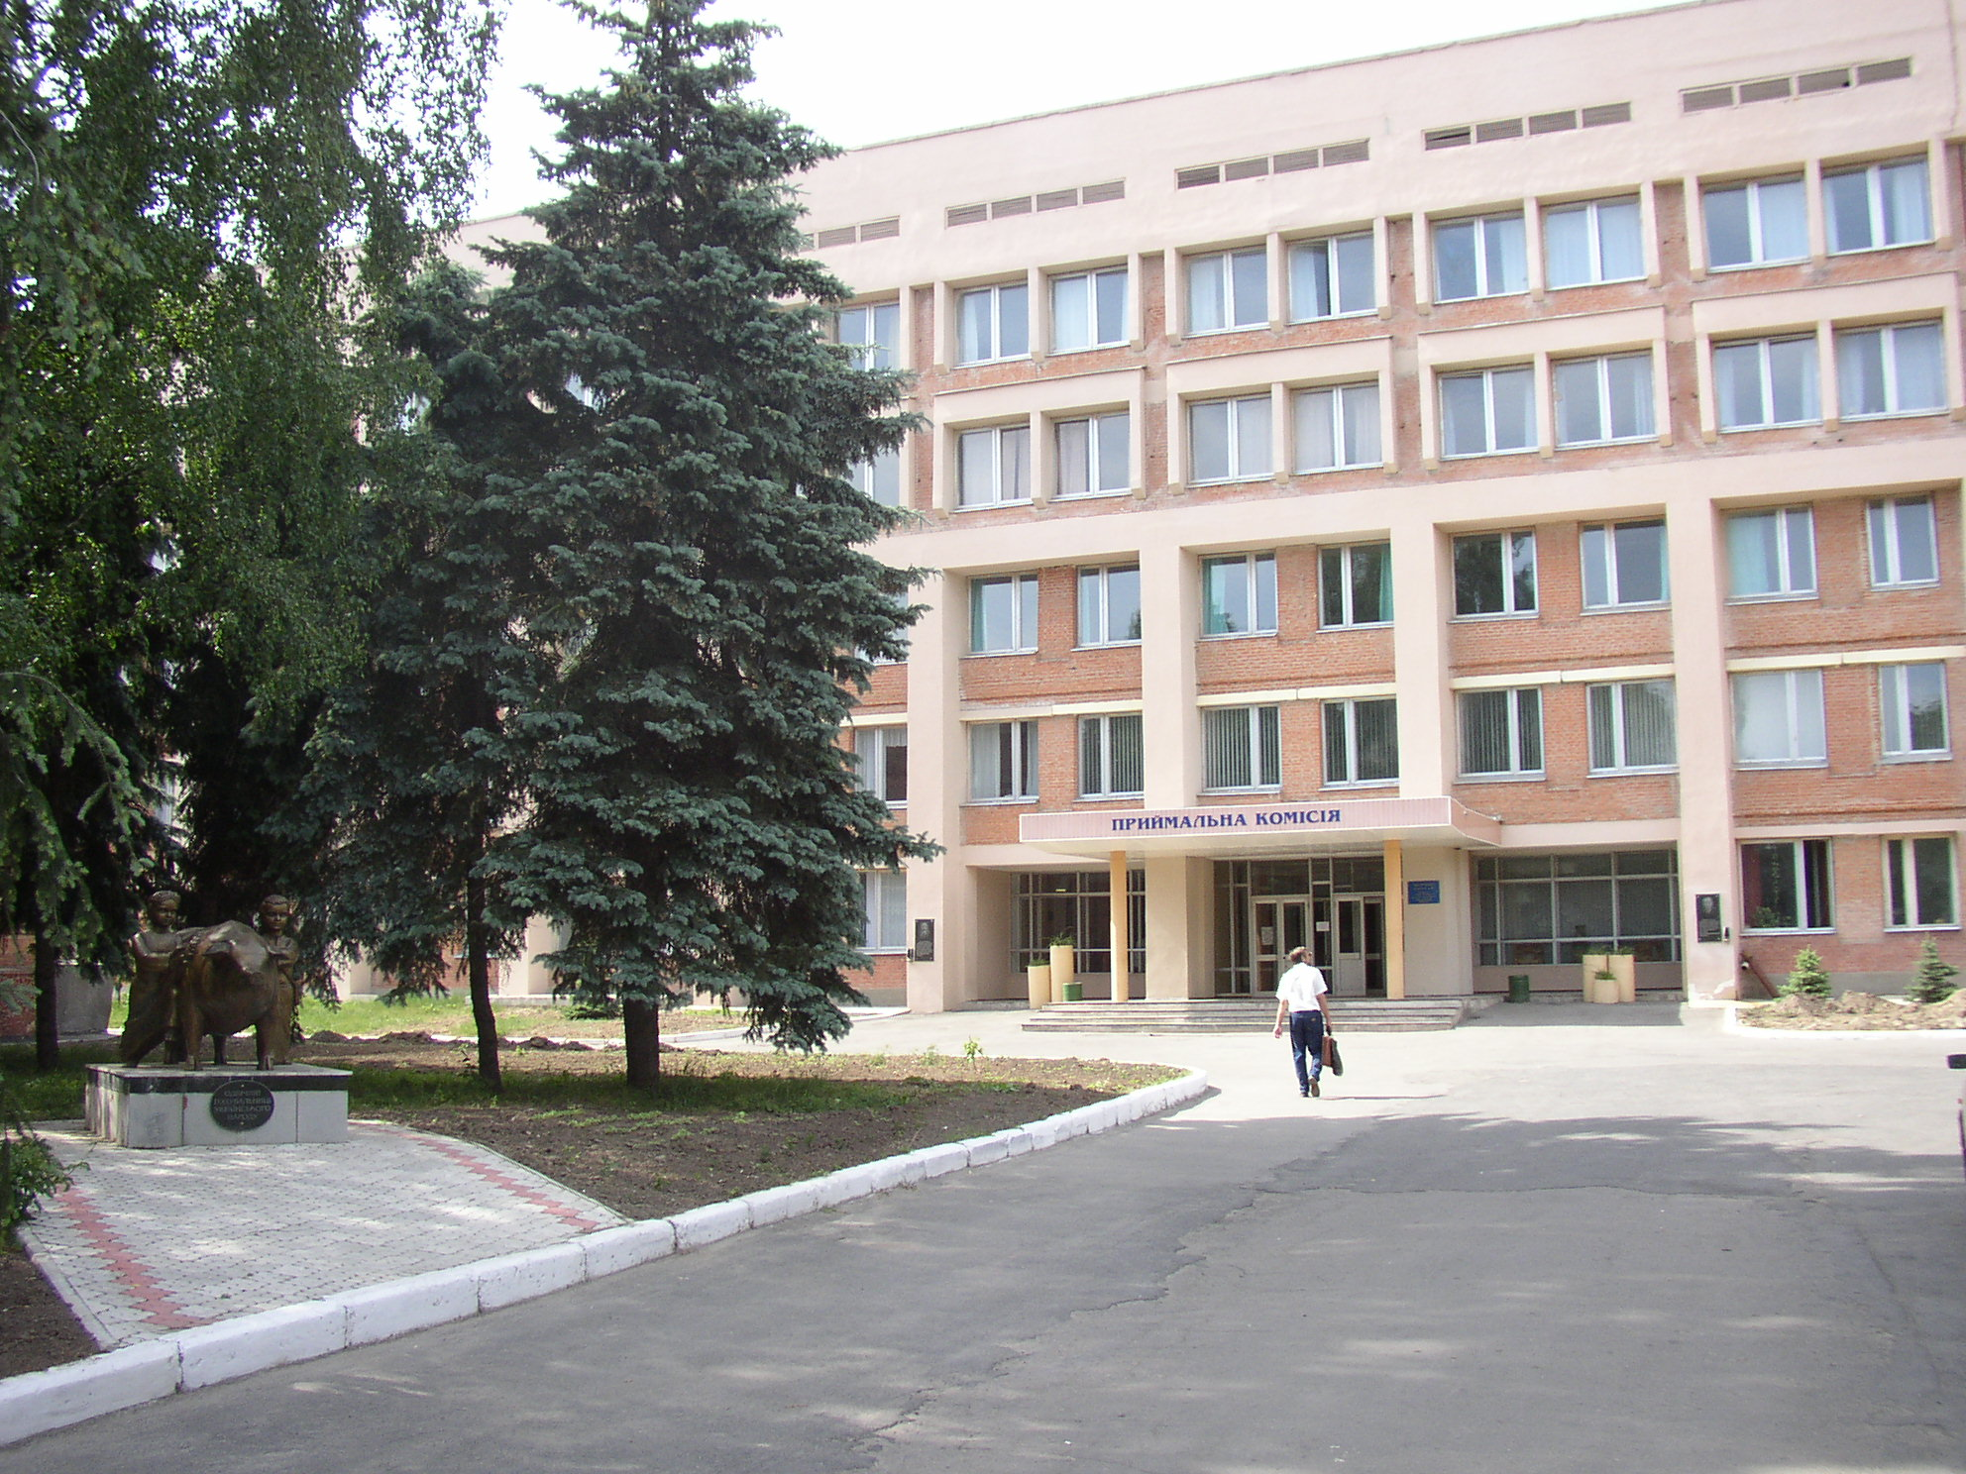
«УПРАВЛІННЯ РЕСУРСНИМ ЗАБЕЗПЕЧЕННЯМ ГОСПОДАРСЬКОЇ ДІЯЛЬНОСТІ ПІДПРИЄМСТВ РЕАЛЬНОГО СЕКТОРУ ЕКОНОМІКИ»

28 жовтня 2016 року
м. Полтава

ЗАЯВКА
на участь у Всеукраїнській науково-практичній Інтернет-конференції «Управління ресурсним забезпеченням господарської діяльності підприємств реального сектору економіки»
Прізвище ________________________________
Ім’я та по батькові ________________________
Науковий ступінь _________________________
Вчене звання ____________________________
Місце роботи (навчання) __________________
П.І.П., вчене звання, науковий ступінь, місце роботи наукового керівника (для студентів, аспірантів і здобувачів) ____________________
Посада __________________________________
Поштова адреса (індекс) ___________________
Телефон (код) / факс ______________________
E-mail __________________________________
Тема доповіді ____________________________
Номер секції _____________________________

Підпис ______________

